КОМАНДА №______ Название___________________________________________

МЕДИАНАБОРЩИК

ОБМУНДИРОВАНИЕ

Задание 1. Составьте как можно больше слов из 4 и более букв.
Вписывайте слова в столбцы в соответствии с тем, с какой буквы начинается слово:
Б | В / Д | М / Н | О / Р

Задание 2 В ячейку впишите слово соответствующее изображению с этим номером. Все слова идут строго в алфавитном порядке и каждое слово обязательно должно быть составлено из букв слова «обмундирование»

1 | 2 | 3 | 4
5 | 6 | 7 | 8
9 | 10 | 11 | 12
13 | 14 | 15 | 16
17 | 18 | 19 | 20
МЕДИАНАБОРЩИК

1 (6 букв) | 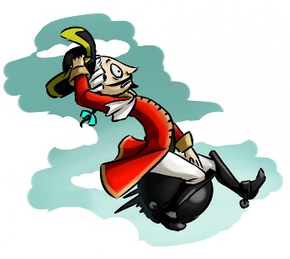  2 (5 букв) | 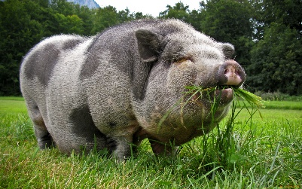  3 (5 букв) | 4 (6 букв)
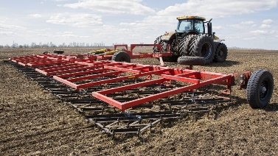  5 (6 букв) | 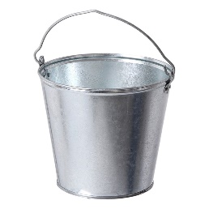  6 (5 букв) | 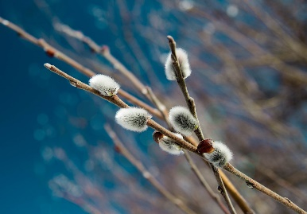  7 (5 букв) | 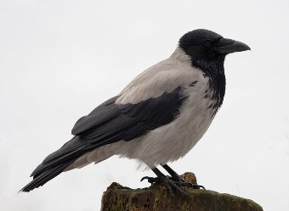  8 (6 букв)
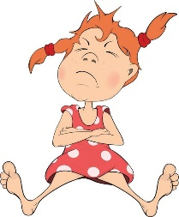  9 (7 букв) | 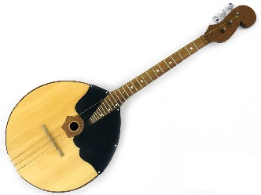  10 (5 букв) | 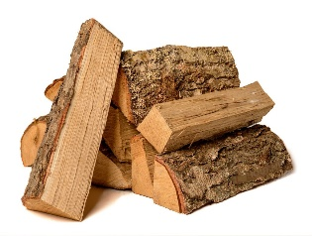  11 (5 букв) | 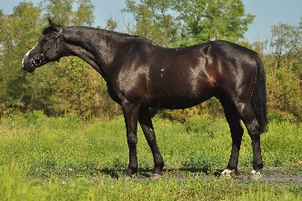  12 (5 букв)
13 (5 букв) | 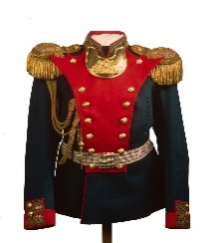  14 (6 букв) | 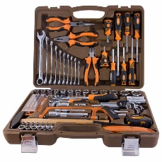  15 (5 букв) | 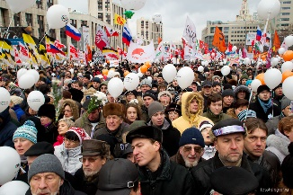  16 (5 букв)
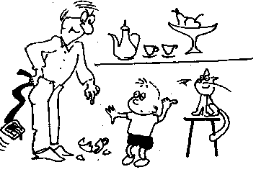  17 (5 букв) | 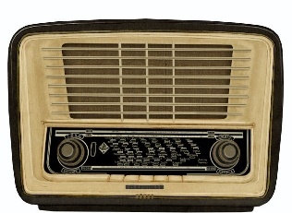  18 (5 букв) | 19 (6 букв) | 20 (5 букв)

1 Бармен | 2 Барон | 3 Боров | 4 Борода
5 Борона | 6 Ведро | 7 Верба | 8 Ворона
9 Вредина | 10 Домра | 11 Дрова | 12 Мерин
13 Морда | 14 Мундир | 15 Набор | 16 Народ
17 Обман | 18 Радио | 19 Родина | 20 Румба

